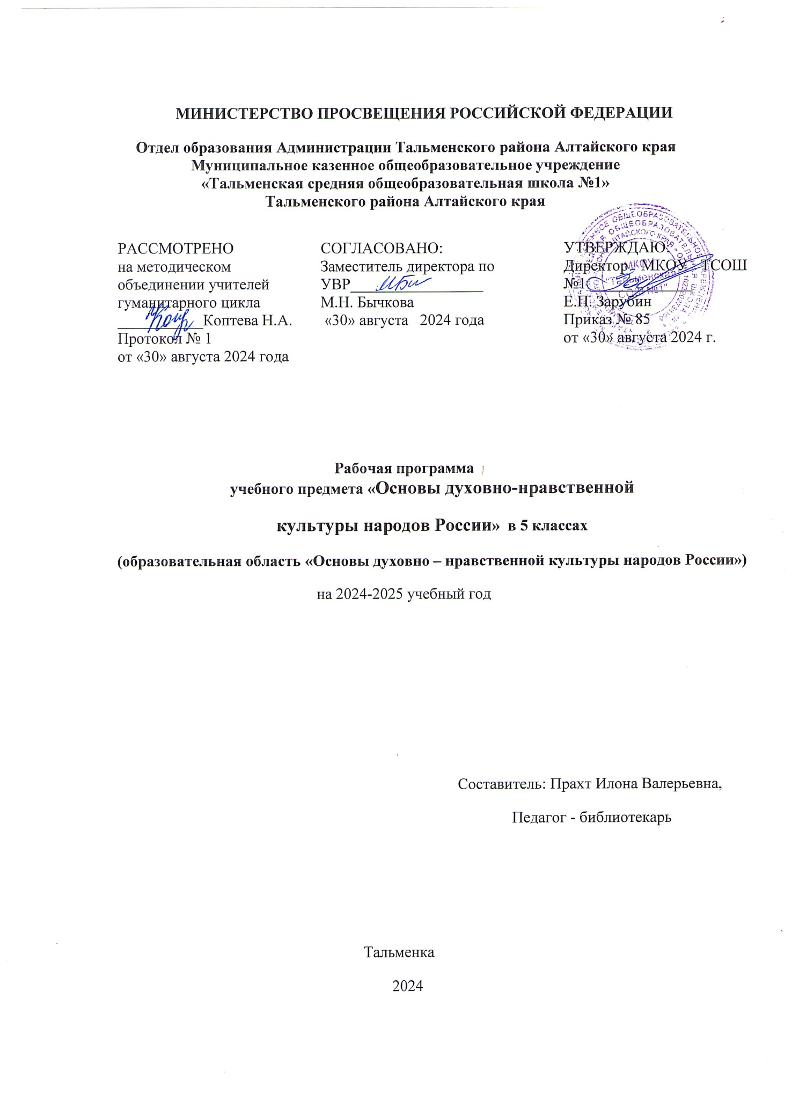

1. **ПОЯСНИТЕЛЬНАЯ ЗАПИСКА**

Рабочая программа разработана на основе требований к результатам освоения учебного предмета Федерального государственного стандарта ООО с учетом авторской программы

Авторы: Виноградова Н.Ф «Основы духовно-нравственной культуры народов России» 5 класс: методические рекомендации. М.: Вентана-Граф, 2021 г.

Основной образовательной программы ООО МКОУ «Тальменская СОШ № 1»; Положением о рабочей программе.

Рабочая программа соответствует требованиям ФГОС ООО.

**Цели и задачи изучения учащимися 5 класса** предметной области «Основы духовно-нравственной культуры народов России» должно обеспечить:

* воспитание способности к духовному развитию, нравственному самосовершенствованию; воспитание веротерпимости, уважительного отношения к религиозным чувствам, взглядам людей или их отсутствию;
* знание основных норм морали, нравственных, духовных идеалов, хранимых в культурных традициях народов России, готовность на их основе к сознательному самоограничению в поступках, поведении, расточительном потребительстве;
* формирование представлений об основах светской этики, культуры традиционных религий, их роли в развитии культуры и истории России и человечества, в становлении гражданского общества и российской государственности;
* понимание значения нравственности, веры и религии в жизни человека, семьи и общества;
* формирование представлений об исторической роли традиционных  религий и гражданского общества в становлении российской государственности.

• развитие личности, ее духовно-нравственной культуры, социального поведения, основанного на уважении закона и правопорядка, способности к личному самоопределению и самореализации; интереса к изучению социальных и гуманитарных дисциплин;

• воспитание общероссийской идентичности**,** гражданской ответственности, правового самосознания, толерантности, приверженности гуманистическим и демократическим ценностям, закрепленным в Конституции Российской Федерации;

• освоение системы знаний об различных видах деятельности людей, об обществе, его сферах, правовом регулировании общественных отношений, необходимых для взаимодействия с социальной средой и выполнения типичных социальных ролей человека и гражданина, для последующего изучения социально-экономических и гуманитарных дисциплин в учреждениях системы среднего и высшего профессионального образования или для самообразования;

• овладение умениями получать и критически осмысливать социальную (в том числе экономическую и правовую) информацию, анализировать, систематизировать полученные данные; освоение способов познавательной, коммуникативной, практической деятельности, необходимых для участия в жизни гражданского общества и государства;

• формирование опыта применения полученных знаний и умений для решения типичных задач в области социальных отношений; гражданской и общественной деятельности, межличностных отношений, отношений между людьми различных национальностей и вероисповеданий, в семейно-бытовой сфере; для соотнесения своих действий и действий других людей с нормами поведения, установленными законом; содействия правовыми способами и средствами защите правопорядка в обществе.

**2.Место учебного предмета в учебном плане**

Данная рабочая программа рассчитана на 34 часа из расчета 1 учебный час в неделю.

**3.Личностные, метапредметные и предметные результаты**

**освоения учебного предмета.**

В соответствии с Федеральным государственным стандартом основного общего образования содержание данного предмета определяет достижение личностных, метапредметных и предметных результатов освоения основной образовательной программы.

## Личностные результаты:

* Российская гражданская идентичность (патриотизм, уважение к Отечеству, к прошлому и настоящему многонационального народа России, чувство ответственности и долга перед Родиной, идентификация себя в качестве гражданина России, субъективная значимость использования русского языка и языков народов России, осознание и ощущение личностной сопричастности судьбе российского народа). Осознание этнической принадлежности, знание истории, языка, культуры своего народа, своего края, основ культурного наследия народов России и человечества (идентичность человека с российской многонациональной культурой, сопричастность истории народов и государств, находившихся на территории современной России); интериоризация гуманистических, демократических и традиционных ценностей многонационального российского общества. Осознанное, уважительное и доброжелательное отношение к истории, культуре, религии, традициям, языкам, ценностям народов России и народов мира.
* . Развитое моральное сознание и компетентность в решении моральных проблем на основе личностного выбора, формирование нравственных чувств и нравственного поведения, осознанного и ответственного отношения к собственным поступкам (способность к нравственному самосовершенствованию; веротерпимость, уважительное отношение к религиозным чувствам, взглядам людей или их отсутствию; знание основных норм морали, нравственных, духовных идеалов, хранимых в культурных традициях народов России, готовность на их основе к сознательному самоограничению в поступках, поведении, расточительном потребительстве; сформированность представлений об основах светской этики, культуры традиционных религий, их роли в развитии культуры и истории России и человечества, в становлении гражданского общества и российской государственности; понимание значения нравственности, веры и религии в жизни человека, семьи и общества). Сформированность ответственного отношения к учению; уважительного отношения к труду, наличие опыта участия в социально значимом труде. Осознание значения семьи в жизни человека и общества, принятие ценности семейной жизни, уважительное и заботливое отношение к членам своей семьи.
* Осознанное, уважительное и доброжелательное отношение к другому человеку, его мнению, мировоззрению, культуре, языку, вере, гражданской позиции. Готовность и способность вести диалог с другими людьми и достигать в нем взаимопонимания (идентификация себя как полноправного субъекта общения, готовность к конструированию образа партнера по диалогу, готовность к конструированию образа допустимых способов диалога, готовность к конструированию процесса диалога как конвенционирования интересов, процедур, готовность и способность к ведению переговоров).
* Освоенность социальных норм, правил поведения, ролей и форм социальной жизни в группах и сообществах. Участие в школьном самоуправлении и общественной жизни в пределах возрастных компетенций с учетом региональных, этнокультурных, социальных и экономических особенностей (формирование готовности к участию в процессе упорядочения социальных связей и отношений, в которые включены и которые формируют сами учащиеся; включенность в непосредственное гражданское участие, готовность участвовать в жизнедеятельности подросткового общественного объединения, продуктивно взаимодействующего с социальной средой и социальными институтами; идентификация себя в качестве субъекта социальных преобразований, освоение компетентностей в сфере организаторской деятельности; интериоризация ценностей созидательного отношения к окружающей действительности, ценностей социального творчества, ценности продуктивной организации совместной деятельности, самореализации в группе и организации, ценности «другого» как равноправного партнера, формирование компетенций анализа, проектирования, организации деятельности, рефлексии изменений, способов взаимовыгодного сотрудничества, способов реализации собственного лидерского потенциала).
* развитость эстетического сознания через освоение художественного наследия народов России и мира, творческой деятельности эстетического характера (способность понимать художественные произведения, отражающие разные этнокультурные традиции; сформированность основ художественной культуры обучающихся как части их общей духовной культуры, как особого способа познания жизни и средства организации общения; эстетическое, эмоционально-ценностное видение окружающего мира; способность к эмоционально-ценностному освоению мира, самовыражению и ориентации в художественном и нравственном пространстве культуры; уважение к истории культуры своего Отечества, выраженной в том числе в понимании красоты человека; потребность в общении с художественными произведениями, сформированность активного отношения к традициям художественной культуры как смысловой, эстетической и личностно-значимой ценности).

**Метапредметные результаты:**

• систематизировать, сопоставлять, анализировать, обобщать и интерпретировать информацию, содержащуюся в готовых информационных объектах;

• выделять главную и избыточную информацию, выполнять смысловое свёртывание выделенных фактов, мыслей; представлять информацию в сжатой словесной форме (в виде плана или тезисов) и в наглядно-символической форме (в виде таблиц, графических схем и диаграмм, карт понятий — концептуальных диаграмм, опорных конспектов);

• заполнять и дополнять таблицы, схемы, диаграммы, тексты

* в ходе изучения всех учебных предметов обучающиеся **приобретут опыт проектной деятельности** как особой формы учебной работы, способствующей воспитанию самостоятельности, инициативности, ответственности, повышению мотивации и эффективности учебной деятельности;

**Предметные результаты:**

• освоение системы знаний об различных видах деятельности людей, об обществе, его сферах, правовом регулировании общественных отношений, необходимых для взаимодействия с социальной средой и выполнения типичных социальных ролей человека и гражданина, для последующего изучения социально-экономических и гуманитарных дисциплин в учреждениях системы среднего и высшего профессионального образования или для самообразования;

• овладение умениями получать и критически осмысливать социальную (в том числе экономическую и правовую) информацию, анализировать, систематизировать полученные данные; освоение способов познавательной, ком-муникативной, практической деятельности, необходимых для участия в жизни гражданского общества и государства;

• формирование опыта применения полученных знаний и умений для решения типичных задач в области социальных отношений; гражданской и общественной деятельности, межличностных отношений, отношений между людьми различных национальностей и вероисповеданий, в семейно-бытовой сфере; для соотнесения своих действий и действий других людей с нормами поведения, установленными законом; содействия правовыми способами и средствами защите правопорядка в обществе.

К концу обучения учащиеся **получат возможность научиться:**

* + *Высказывать предположения* о последствиях неправильного (безнравственного) поведения человека.
  + *Оценивать* свои поступки, соотнося их с правилами нравственности и этики; намечать способы саморазвития.
  + *Работать* с историческими источниками и документами

– *характеризовать* понятие «духовно-нравственная культура»;

– *сравнивать* нравственные ценности разных народов, представленные в фольклоре,

искусстве, религиозных учениях;

– *различать* культовые сооружения разных религий;

– *формулировать* выводы и умозаключения на основе анализа учебных текстов.

– *рассказывать* о роли религий в развитии образования на Руси и в России;

– кратко характеризовать нравственные ценности человека (патриотизм, трудолюбие,

доброта, милосердие и др.).

– *анализировать* информацию, представленную в разной форме (в том числе графической) и в разных источниках (текст, иллюстрация, произведение искусства).

**Текущий контроль проводится** в форме творческих работ, устного опроса.

**Формой закрепления** и текущей проверки усвоения являются задания, творческие проектные работы учащихся.

**4.Содержание учебного предмета**

**Раздел 1. В мире культуры**

Величие российской культуры. Российская культура – плод усилий разных народов. Деятели науки и культуры – представителей разных национальностей (К. Брюллов, И. Репин, К. Станиславский, Ш. Алейхем, Г. Уланова, Д. Шостакович, Р. Гамзатов, Л. Лихачев, С. Эрьзя, Ю. Рытхэу и др.). Человек – творец и носитель культуры. Вне культуры жизнь человека невозможна. Вклад личности в культуру зависит от ее таланта, способностей, упорства. Законы нравственности – часть культуры общества. Источники, создающие нравственные установки.

**Раздел 2. Нравственные ценности российского народа**

«Береги землю родимую, как мать любимую». Представления о патриотизме в фольклоре разных народов. Герои национального эпоса разных народов (Улып, Сияжар, Боотур, Урал-батыр и др.).

Жизнь ратными подвигами полна. Реальные примеры выражения патриотических чувств в истории России (Дмитрий Донской, Кузьма Минин, Иван Сусанин, Надежда Дурова и др.). Деятели разных конфессий – патриоты (Сергий Радонежский, Рабби Шнеур - Залман и др.). Вклад народов нашей страны в победу над фашизмом. В труде – красота человека. Тема труда в фольклоре разных народов (сказках, легендах, пословицах). «Плод добрых трудов славен…». Буддизм, ислам, христианство о труде и трудолюбии. Люди труда. Примеры самоотверженного труда людей разной национальности на благо родины (землепроходцы, ученые, путешественники, колхозники и пр.). Бережное отношение к природе. Одушевление природы нашими предками. Роль заповедников в сохранении природных объектов. Заповедники на карте России. Семья – хранитель духовных ценностей. Роль семьи в жизни человека. Любовь, искренность, симпатия, взаимопомощь и поддержка – главные семейные ценности. О любви и милосердии в разных религиях. Семейные ценности в православии, буддизме, исламе, иудаизме. Взаимоотношения членов семьи. Отражение ценностей семьи в фольклоре разных народов. Семья – первый трудовой коллектив.

**Раздел 3. Религия и культура**

Роль религии в развитии культуры. Вклад религии в развитие материальной и духовной культуры общества. Культурное наследие христианской Руси. Принятие христианства на Руси, влияние Византии. Христианская вера и образование в Древней Руси. Великие князья Древней Руси и их влияние на развитие образования. Православный храм (внешние особенности, внутреннее убранство). Духовная музыка. Богослужебное песнопение. Колокольный звон. Особенности православного календаря. Культура ислама. Возникновение ислама. Первые столетия ислама (VII-XII века) – золотое время исламской культуры. Успехи образования и науки. Вклад мусульманской литературы в сокровищницу мировой культуры. Декоративно-прикладное искусство народов, исповедующих ислам. Мечеть – часть исламской культуры. Исламский календарь. Иудаизм и культура. Возникновение иудаизма. Тора – Пятикнижие Моисея. Синагога – молельный дом иудеев. Особенности внутреннего убранства синагоги. Священная история иудеев в сюжетах мировой живописи. Еврейский календарь. Культурные традиции буддизма. Распространение буддизма в России. Культовые сооружения буддистов. Буддийские монастыри. Искусство танка. Буддийский календарь.

**Раздел 4. Как сохранить духовные ценности**

Забота государства о сохранении духовных ценностей. Конституционные гарантии права гражданина исповедовать любую религию. Восстановление памятников духовной культуры, охрана исторических памятников, связанных с разными религиями. Хранить память предков. Уважение к труду, обычаям, вере предков. Примеры благотворительности из российской истории. Известные меценаты России.

**Раздел 5. Твой духовный мир.**

Что составляет твой духовный мир. Образованность человека, его интересы, увлечения, симпатии, радости, нравственные качества личности – составляющие духовного мира. Культура поведения человека. Этикет в разных жизненных ситуациях. Нравственные качества человека.

1. **Тематическое планирование (34 ч., 1ч\н)**

|  |  |  |  |
| --- | --- | --- | --- |
| № | Тема урока | Дата | Деятельность учителя с учетом рабочей программы воспитания |
| **Раздел 1. В мире культуры (4 ч.)** | | |  |
| 1 | Величие многонациональной российской культуры. |  | Привлекать внимание обучающихся к обсуждаемой теме на уроке, активизировать  познавательную деятельность  учащихся.  Организовать индивидуальные  и групповые формы учебной  деятельности |
| 2 | Величие многонациональной российской культуры. |  |
| 3 | Человек - творец и носитель культуры. |  |
| 4 | Человек - творец и носитель культуры. |  |
| **Раздел 2. Нравственные ценности российского народа (15 ч)** | | |  |
| 5 | Береги землю родимую, как мать любимую. |  | Устанавливать доверительные отношения между учителем и обучающимися, способствующих позитивному восприятию учащимися требований и просьб учителя.  Побуждать учащихся соблюдать на уроке принципы учебной дисциплины и самоорганизации |
| 6 | Береги землю родимую, как мать любимую. |  |
| 7 | Жизнь ратными подвигами полна. |  |
| 8 | Жизнь ратными подвигами полна. |  |
| 9 | Жизнь ратными подвигами полна. |  |
| 10 | В труде - красота человека. |  |
| 11 | Плод добрых трудов славен. |  |
| 12 | Люди труда. |  |
| 13 | Люди труда |  |
| 14 | Бережное отношение к природе. |  |
| 15 | Семья – хранитель духовных ценностей. |  |
| 16 | Семья – хранитель духовных ценностей. |  |
| 17 | Семья – хранитель духовных ценностей. |  |
| 18 | Семья – хранитель духовных ценностей. |  |
| 19 | Семья – хранитель духовных ценностей. |  |
| **Раздел 3. Религия и культура (11 ч)** | | |  |
| 20 | Роль религии в развитии культуры. |  | Формировать устойчивую мотивацию к самодиагностике результатов изучения темы  Применять на уроке разные  формы работы с обучающимися: групповая работа, работа в парах,  самостоятельная работа. |
| 21 | Культурное наследие христианской Руси. |  |
| 22 | Культурное наследие христианской Руси. |  |
| 23 | Культурное наследие христианской Руси. |  |
| 24 | Культура ислама |  |
| 25 | Культура ислама |  |
| 26 | Культура ислама |  |
| 27 | Иудаизм и культура |  |
| 28 | Иудаизм и культура |  |
| 29 | Культурные традиции буддизма. |  |
| 30 | Культурные традиции буддизма. |  |
| **Раздел 4. Как сохранить духовные ценности (2ч.)** | | |  |  |
| 31 | Забота государства о сохранении духовных ценностей. |  | Устанавливать доверительные отношения между учителем и обучающимися, способствующих позитивному восприятию учащимися требований и просьб учителя. |
| 32 | Хранить память предков. |  |
| **Раздел 5. Твой духовный мир(3ч.)** | | |  |
| 33 | Что составляет твой духовный мир. |  | Формировать устойчивую мотивацию к самодиагностике результатов изучения темы |
| 34 | Что составляет твой духовный мир. |  |
|  | Всего уроков : | 34 |  |